Pmfinfos  
Manuel Utilisateur

1. Contexte 2

2. Démarrage 2

3. Fonctionnalités 3

3.1. Affichage des informations 3

3.2. Copie des informations 3

3.3. Gestion du site et des lecteurs PROGRES 4

4. Support 5

# Contexte

Depuis la mise en place du télétravail, l’application « pmfinfos » (installée sur tous les PMF de la CPAM Artois) n’affichait plus correctement l’adresse IP du PMF.

En effet, derrière un VPN, l’adresse IP affichée était l’IP locale (192.168.x.x) au lieu de l’adresse IP RAMAGE (55.x.x.x).

De plus, sur un autre sujet : la connexion automatique des lecteurs PROGRES lancée au démarrage du PMF posait régulièrement souci et ne gèrait pas correctement les changements de site.

# Démarrage

Cette nouvelle version de l’application « pmfinfos » est lancée automatiquement au démarrage de la session Windows (au démarrage du PMF).

On peut la retrouver dans le Systray (icône « i » à côté de l’heure) :

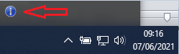

Un raccourci est également placé sur le Bureau Public et permet de (re)lancer l’application manuellement.

Si l’application est déjà lancée, un message d’erreur apparaitra :

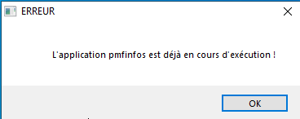

# Fonctionnalités

## Affichage des informations

En passant la souris sur l’icône « i », les informations sont affichées à l’utilisateur :

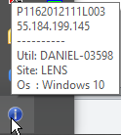

A noter : l’adresse IP affichée est désormais l’IP RAMAGE, que le PMF soit connecté en direct sur site ou en VPN (55.xx.xx.xx).

## Copie des informations

En faisant un clic gauche/droit sur l’icône « i », il est possible de copier les informations dans le presse papier :

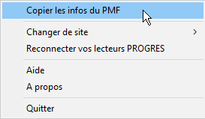

Il devient donc possible de les coller n’importe où ensuite (comme dans un ticket SDGDI par exemple).

Voici un exemple sortie :  
P1162012111L003 - 55.184.199.145 - DANIEL-03598 - LENS - Windows 10

## Gestion du site et des lecteurs PROGRES

L’affectation du PMF à un site se fait dans l’ordre de priorité suivant :

* Si l’adresse IP LAN est reconnue (PMF sur site) : Affectation liée à la plage IP du site.
* Si l’adresse IP LAN n’est pas reconnue (connexion en VPN par exemple) :
  + Recherche de la dernière configuration connue et stockée dans un fichier site.ini
  + Recherche de la lettre présente dans le nom du PMF (« L » pour Lens par exemple)

Dans tous les cas, l’utilisateur peut changer son site d’appartenance en forçant celui-ci via l’item « Changer de site » :

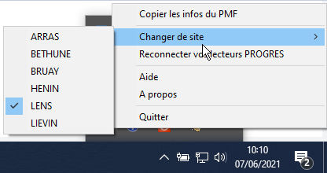

Une reconnexion des lecteurs PROGRES sur le site choisi est alors lancée et confirmée par une notification de ce type :

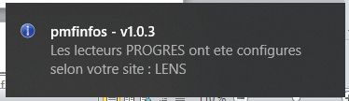

A noter qu’en cas de problème ponctuel, il est également possible de forcer manuellement une reconnexion des lecteurs PROGRES via l’item « Reconnecter vos lecteurs PROGRES » :

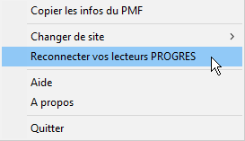

# Support

En cas de souci, merci de rédiger un SDGDI via l’adresse suivante : [sam.116201@app.assurance-maladie.fr](mailto:sam.116201@app.assurance-maladie.fr)

Pour les services informatiques :

Le package est disponible via l’outil gediff.xlsm et donc télédiffusable très facilement.

L’installation de cette application réalise les actions suivantes :

* Installation du package dans C:\APPLILOC\pmfinfos\
* Création d’un raccourci sur le Bureau public
* Création d’un raccourci dans le dossier de démarrage automatique de Windows
* Suppression de la version actuelle de « pmfinfos » présente dans le dossier de démarrage automatique de Windows (en fait, l’application actuelle pmfinfos .exe est sauvegardée au cas où dans C:\APPLILOC\pmfinfos\backup\)
* Suppression du fichier batch « ConnectProgres.bat » présent dans le dossier de démarrage automatique de Windows (en fait, le fichier .bat est sauvegardée au cas où dans C:\APPLILOC\pmfinfos\backup\)
* Démarrage automatique de l’application en fin d’installation